

发 布

国家市场监督管理总局

国家标准化管理委员会

20××—××—××实施

20××—××—××发布

金属粉末 稳态流动条件下粉末层透气性试验测定外表面积

Metallic powders - Determination of envelope-specific surface area from

measurements of the permeability to air of a powder bed under steady-state flow conditions

（ISO 10070:2019，IDT）

（送审稿）

GB/T XXXX-20XX/ISO 10070:2019

3

中华人民共和国国家标准

ICS 77.160

CCS H16

1. 前  言

本文件按照GB/T 1.1-2020《标准化工作导则 第1部分：标准化文件的结构和起草规则》的规定起草。

本文件等同采用ISO 10070:2019《金属粉末 稳态流动条件下粉末层透气性试验测定外表面积》。

请注意本文件的某些内容可能涉及专利。本文件的发布机构不承担识别专利的责任。

本文件由中国有色金属工业协会提出。

本文件由全国有色金属标准化技术委员会（SAC/TC 243）归口。

本文件起草单位：有研增材技术有限公司、北京有研粉末新材料研究院有限公司、中南大学、广东省材料与加工研究所、钢铁研究总院有限公司、有研资源环境技术研究院(北京)有限公司、北京钢研高纳科技股份有限公司、有研粉末新材料(合肥)有限公司、有研粉末新材料股份有限公司、株洲硬质合金集团有限公司。

本文件主要起草人：胡强、王林山、王蕊、郑逢时、曾洁、谭立新、张梦醒、屈伟、罗志强、石韬、杨心语、赵声志、孙海霞、梁雪冰、汪礼敏。

金属粉末 稳态流动条件下粉末层透气性试验测定外表面积

1. 范围

本文件规定了测量压制金属粉末层的空气渗透性和孔隙率，并得到外表面积值的方法。在稳态流动条件下，采用层流空气在接近大气压的压力下确定粉末层的透气性。本文件不包括通过恒定体积法测量渗透性的方法。如果粉末有团聚现象，测量的外表面积结果将受样品团聚程度的影响。如果相关方许可，可对团聚粉末进行分散处理（见附录B）。

本文件适用于所有金属粉末，包括粒径不超过1000 μm的硬质合金粉末，但通常应用于粒径在0.2 μm和75 μm之间的颗粒。

本文件不适用于不同粉末的混合物和含有粘接剂或润滑剂的粉末。获得相关方的许可后，本方法也可用于轴对称性差（例如薄片状和纤维状）的颗粒。

1. 规范性引用文件

下列文件中的内容通过文中的规范性引用而构成本文件必不可少的条款。其中，注日期的引用文件，仅该日期对应的版本适用于本文件；不注日期的引用文件，其最新版本（包括所有的修改单）适用于本文件。

ISO 3954 粉末冶金用粉末 取样（Powders for powder metallurgical purposes – Sampling）

1. 术语和定义

下列术语和定义适用于本文件。

3.1

粉末层密度 envelope density

粉末层的质量与包络体积（3.3）之比。

注：当颗粒中含有不利于气流通过粉末层的孔隙时，粉末层密度可能小于固体密度。

3.2

粉末层外比表面积 envelope-specific surface area

采用气体透过法测定的外比表面积。

3.3

包络体积 envelope volume

粉末层中排除间隙孔外，粉末颗粒所占的体积（3.5）。

注：气体透过法中，包络体积包括固体物质的体积加上所有不利于气体流动的孔隙的体积（闭孔、盲孔、微孔、表面微孔、表面粗糙度等）。由于该体积不能用任何已知的方法测量，在本文件中该体积等于采用比重测定法测定的有效体积。

3.4

等效球粒径 equivalent sphere diameter

非多孔理想球形粉末的直径，与被测粉末具有相同大小、采用相同的气体透过法可得到与粉末层相同的体积比表面积（3.9）。

3.5

间隙孔 interstices

空气能通过的粉末层中颗粒之间的孔隙。

3.6

质量比表面积 mass-specific surface area

粉末的表面积与质量之比。

注：该面积取决于测试方法的类型。

3.7

透过率 permeability

多孔材料允许流体通过的能力。

注：在本文件中的流体是指干燥空气。

3.8

透过孔隙率 permeable porosity

间隙孔（3.5）的体积与粉末层体积之比。

3.9

体积比表面积 volume-specific surface area

粉末的表面积与有效体积之比（即包络体积）。

1. 符号

下列符号适用于本文件。

表1 符号

|  |  |  |  |
| --- | --- | --- | --- |
| 符号 | 意义 | 单位 | 备注 |
|  | 粉末层 |  |  |
| *A* | 横截面积 | m2 | 垂直于流动方向的粉末层整个横截面的面积： $$A=\frac{πd^{2}}{4}$$ |
| *d* | 测试体直径 | m |  |
| *L* | 厚度（或高度） | m |  |
| *m* | 粉末质量 | kg |  |
| $$ϱ_{e}$$ | 粉末层密度 | kg/m3 |  |
|  | 固体密度 | kg/m3 |  |
| *εp* | 透过孔隙率 |  |  |
| *ε* | 总孔隙率 |  |  |
|  | 气体流量 |  |  |
| *q* | 体积流量 | m3/s | 转换为标准条件（STP-0℃，1 atm） |
| *p* | 平均气压 | N/m2 |  |
| *Δp* | 压降 | N/m2 |  |
| *η* | 气体粘度 | Ns/m2 |  |
| *T* | 气体温度 | K |  |
| *M* | 气体摩尔质量 | kg/mol | 空气，M=0.029 kg/mol |
| *R* | 摩尔气体常数 | $$\frac{J}{mol K}$$ | R=8.31 $\frac{J}{mol K}$ |
|  | 计算 |  |  |
| *K* | Kozeny-Carman系数 |  | 本文件中，K=5.0 |
| *δKo* | 复合常数 |  | 本文件中，采用公认值2.25 |
| *Sw* | 质量比表面积 | m2/kg |  |
| *Sk* | Kozeny项 | m-1 | 公式（3） |
| *Sm* | 滑移流项 | m-1 | 公式（4） |
| *Sv* | 体积比表面积 | m-1 |  |
| *Ф* | 透过率 | m2 |  |
| *D* | 等效球粒径 | m | $$D=\frac{6}{S_{v}}=\frac{6}{ϱ_{e}S_{w}}$$ |

1. 原理

5.1 透过率

总体上，透过法是采用试验测试已知孔隙率的粉末层的渗透率。

在层流条件下，通过测定连续穿过粉末层干燥空气（通常是空气）的体积流量q和压降Δp来确定渗透率。

根据达西定律计算透过率，见公式（1）：

………………………………………………（1）

5.2 Carman-Arnell和Kozeny-Carman公式

Carman-Arnell公式（见公式（2））考虑了粘性流动和滑移流动，将压制金属粉末层的比表面积与孔隙率、透过率联系起来，公式表示为：

……………………（2）

公式（2）的解是Sv的二次方，可以通过计算Kozeny项Sk和滑移流项Sm的值，并将二者结合起来得到Sv的值。

Kozeny项Sk按公式（3）计算：

…………………………………………（3）

Kozeny项与Kozeny-Carman公式中的Sv相同，同时因流线流动而更易得到粉末的表面积值。

滑移流项Sm按公式（4）计算：

…………………………（4）

在空气中时，按公式（5）计算：

………………………………（5）

然后，Sv按公式（6）计算：

……………………………………（6）

质量比表面积Sw按公式（7）计算：

$S_{w}=\frac{S_{v}}{ϱ_{e}}$…………………………………………………（7）

等效球粒径D按公式（8）计算：

$D=\frac{6}{S_{v}}=\frac{6}{ϱ_{e}S_{w}}$………………………………………………（8）

当体积比表面积大于106 m-1（平均粒径小于6 μm）时，除了粘性流动项外，渗透率的滑移流项也更加重要，应使用Carman-Arnell公式（2）。

对于较粗的粉末，获得相关方的许可后可使用Kozeny-Carman公式（3）；平均粒径为6 μm时，可忽略的滑移流项引起的误差为10%，且误差随着粉末的细化而增大。

按公式（9）计算质量比表面积Sw：

…………………………………………（9）

5.3 总则

实际使用的测量方法和设备随测量的气体体积流量和压降的而变化。附录A通过实例介绍了三种方法。Kozeny-Carman公式仅适用于有限的粉末层孔隙率范围，该范围取决于粉末类型，其最适用于等轴粉末。Kozeny常数K随颗粒形状和粒径分布而变化。在本文件中，K取5.0，但获得相关方的许可后也可使用其他值。

由于Kozeny-Carman公式的局限性，应首先通过试验确定特定类型粉末的比表面积随孔隙率的变化规律。

使用来自同一试验室的相同质量的样品，压制得到一系列具有递减序列孔隙率的粉末层，连续测试得到渗透率值。在一定的孔隙率范围内，比表面积基本不变。只有在此范围内做的测试视为有效。

5.4 粉末层密度

在公式（1）~（9）中，使用了粉末层的渗透孔隙率εp和颗粒的粉末层密度 $ϱ_{e}$，二者可通过公式（10）联系起来：

$ε_{p}=1-\frac{m}{ALϱ_{e}}$………………………………………………（10）

对于光滑的无孔颗粒，粉末层密度 $ϱ_{e}$ 等于固体密度。在此种情况下，εp=ε。

在所有其他情况下，应采用合适的比重测定法测量粉末层密度 $ϱ_{e}$。获得相关方的许可后，可采用固体密度值 $ϱ$ 或其他密度值代替粉末层密度。

1. 试验步骤

6.1 试料

按照IS0 3954的规定制备样品。应从交付状态的试料中取样，获得相关方的许可后可在适当的气氛中进行干燥或分散处理（见附录B）。

重量测试误差在0.1%内。

6.2 粉末层的制备

粉末层的厚度L应不小于平均粒径的50倍，且粉末层的直径应不小于平均粒径的100倍。

注：粉末层的表面因存在端壁效应而不连续。只要测试粉末层的直径和厚度符合要求，这些影响可以忽略不计（引起的渗透率的误差小于2％）。

将样品一次性倒入样品管中，轻敲样品管侧面使粉末下沉。用多孔纸盘包裹样品，使用带有凹槽或孔的活塞压制粉末，使气体从粉末中排出。通过对活塞缓慢施加力进行压制，该力的大小可使粉末层的孔隙率达到所需范围和/或使粉末层压制均匀。通过两端的多孔纸盘，将样品固定在试管中，用刚性穿孔板支撑。使用旋转设备抽出活塞，以尽量减少对粉末层的干扰。

如果有证据表明粉末层的孔隙率不均匀，则建议采用多次倾倒和使用递增力进行压制。

6.3 测量

测量粉末层厚度，误差保持在0.25%之内。试验过程中的温度与设备校准时的温度变化不超过±3 ℃。

在粉末层中通入恒定气流。当气流量稳定后，测试流量和压降。压降应小于大气压（约小于4000 N/m2），此时可以忽略气体压缩性的影响（考虑并修正压缩性影响的情况下，见附录A.2）。

如有必要，应进行空白测试修正纸盘的影响。

1. 结果的表示

可按公式（3），（5）和（6），或按公式（9）计算粉末层的比表面积。

应使用下列一个或多个参数表示结果，并使用下列单位：

—质量比表面积Sw’，单位为m2/kg或m2/g；

—体积比表面积Sv’，单位为m-1或cm-1；

—等效球粒径D（采用公式（8）计算），单位为m或μm。

1. 试验报告

试验报告应包括以下内容：

a）本文件编号；

b）样品确认所需的所有信息；

c）采用的测试方法和设备；

d）使用的干燥或分散处理过程；

e）粉末层密度（见5.4）；

f）粉末层的渗透孔隙率εp；

g）采用的比表面积计算公式；

h）Kozeny-Carman常数的值如果不等于5.0，应列出值（见5.3）；

i）测试结果；

j）任何可能影响测试结果的信息；

k）任何本文件未规定的视为可选的操作。

附录A

（资料性）

测试粉末层透气性的方法实例

A.1 利 努斯法（Lea and Nurse method）（见图A.1）

在这种方法中，稳态流动的干燥空气首先通过粉末层，然后通过流量计的固定毛细管进入大气。通过压力计（读数h1）测量粉末层的压降Δp，通过毛细管流量计（读数h2）测量气体流量q。通过适当的校准方法可以建立气体流量q与流量计读数h2之间的关系。

由于公式（A.1）中的所有量都是已知或可测量的，因此利 努斯法得到的值是绝对值：

……………………………………（A.1）

式中：

C1—压力计的校准系数（Δp=C1h1）；

C2—毛细管流量计的校准系数（q=C2h2）；

其他符号如表1所示。

为了提高渗透率测量的准确性，建议调整流速得到三个不同的h2值和三个对应的压力计读数h1。在公式（A1）中使用三个h1/h2比率值的平均值。

注1：为了测试的一致性，将不同数量的粉末压制成相同孔隙率的粉末层或使用同一压制力压制粉末层，然后进行重复测定。如果粉末层是均匀的，结果也是一样的。

针对一种新型粉末，由一系列粉末层孔隙率确定其比表面积。测试的孔隙率范围应由比表面积变化不明显的孔隙率范围确定。粉末层孔隙率一般为0.45~0.7。

注2：流量和压降之间的线性关系表示非湍流，因此可使用Carman-Arnell公式（2）或Kozeny-Carman公式（3）。

建议定期使用经认证的标准粉末检查设备的准确性和功能。

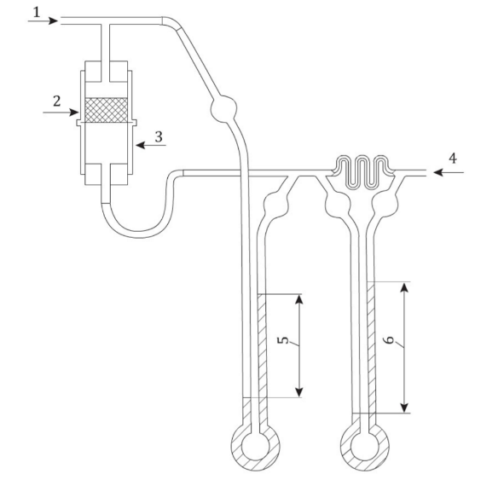

标引序号说明：

1—空气；

2—样品；

3—样品管；

4—空气接口；

5—h1；

6—h2。

图A.1 带压力计和流量计的利 努斯渗透仪

A.2 张瑞福法

A.2.1 方法

该方法使用的设备原理上与利 努斯法所用的设备相似，但通过粉末层的压降Δp可高达20000 N/mm2。采用此方法测定已知εp’值的表观当量直径DK，可直接测量多种类型的比表面和直径。

为了允许空气压缩性效应，5.2中的基本Carman-Arnell公式（2）可写为公式（A.2）：

…………………………（A.2）

式中：

Z—滑移流系数（等于3.4）

λ—平均自由程，根据公式（A.3）表示粉末层中的平均压力p，即：

……………………………………（A.3）

式中：

pn—标准大气压(101300 N/m2)。

A.2.2 试验结果

试验结果处理如下：

首先考虑粘性流体积比表面积SK[公式（2）中的Kozeny项，然后对应的粘性流等效球粒径按公式（A.4）计算：

………………………………………………（A.4）

按公式（A.5）得出：

……………………（A.5）

其次，

a）如果DK＞10 μm，无需进行滑移流修正，按公式（A.6）~（A.8）计算出最终结果：

Sv=SK…………………………………………………（A.6）

D=DK…………………………………………………（A.7）

$S_{w}=\frac{S_{k}}{ϱ_{e}}$………………………………………………（A.8）

b）如果DK＜10 μm，需考虑比表面积的滑移流分量Sm。引入中间变量，变量因子 $β$ 按公式（A.9）得出：

………………………………………………（A.9）

变量因子按公式（A.10）计算：

………………………………………（A.10）

也可写为公式（A.11）：

………………………………（A.11）

式中：

pn—标准大气压(101300 N/m2)。

比表面积的粘性流和滑移流分量分别按公式（A.12）和（A.13）计算：

……………………………………………（A.12）

……………………………………………（A.13）

最终结果按公式（A.14）~（A.16）计算：

………………………………（A.14）

$S_{w}=\frac{S_{v}}{ϱ_{e}}$………………………………………………（A.15）

……………………………………（A.16）

A.3 古登和史密斯法（Gooden and Smith method）

A.3.1 总则

在这种方法中，在恒定的超压po下通干燥空气，空气首先通过粉末层，然后通过流量计的固定毛细管。流量计通过可调毛细管或针阀连接至空气。

毛细管流量计的单读数p'为流速，粉末层的压降按公式（A.17）计算：

Δp=po-p' （A.17）

比表面积按Kozeny-Carman公式（9）计算，其中Δp用po-p'代替，q由C'P'代替（C'是流量计的毛细管常数），两边平方后得到公式（18）：

${S_{w}}^{2}=\frac{{ε_{p}}^{3}\left(p_{o}-p^{'}\right)A}{5.0{\left(1-ε_{p}\right)}^{2}C'p'ηL{ϱ_{e}}^{2}}$……………………………………（A.18）

A.3.2 非自动化测试设备

此方法所用设备（见图A.2）包括一个滑动图表，可直接读取粉末层孔隙率和等效球粒径值。

此设备不能提供绝对值，因此不需要提供参数po，A，C'或η值。测试设备需要校准，可使用标准粉末或模拟粉末层的标准孔进行校准。

等效球粒径按公式（A.19）计算:

………………………………（A.19）

根据公式（A.20）：

$ε_{p}=1-\frac{m}{ALϱ_{e}}$…………………………………………A.20）

图表是针对包络体积为1 cm3的粉末层中的团状粉末设计的，（即m（单位为g）在数值上等于 $ϱ_{e}$（单位为g/cm3）），根据公式（A.21）：

…………………………………………（A.21）

式中：

A—单位为cm2；

L—单位为cm。

公式（A.19）可写为公式（A.22）：

………………………………（A.22）

式中：

C—设备的流量计常数；

h—压力计读数，单位为cm；

H—调节器的总压头，单位为cm；

A—粉末层横截面积，单位为cm2；

L—粉末层厚度，单位为cm。

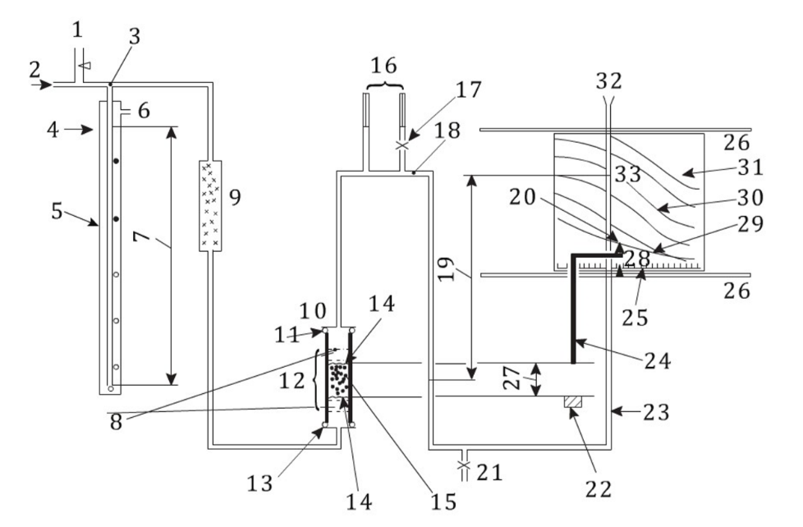

标引序号说明：

1—气体压力控制； 2—气体；

3—po； 4—立管水位；

5—恒压调节器； 6—通风口；

7—H； 8—插头；

9—干燥剂； 10—样品管；

11—橡胶密封圈； 12— $Δp$；

13—密封圈； 14—过滤纸；

15—样品； 16—流量计电阻（针阀）；

17—范围控制； 18—p'；

19—h； 20-指针；

21—压力水准仪； 22—支柱；

23—流量压力表； 24—横梁；

25—孔隙率标尺； 26—横杆；

27—L； 28— $ε$；

29—样品高度曲线； 30—粒径曲线；

31—滑移表； 32—大气接口；

33—d。

图A.2 古登和史密斯方法中使用的非自动测试设备示意图

此测试设备包括两个流动阻力，每个流动阻力对应不同的等效球粒径范围，为：

——0.2~20 μm；

——20~50 μm。

A.3.2.1 试验步骤

A.3.2.1.1 总则

应遵循生产商提供的说明，除非下列条款中另有说明。应参考说明对设备进行如下维护：

—定期检查压力调节器的立管水位；

—插入样品管前的压力计高度；

—样品压制装置；

—干燥剂状态。

A.3.2.1.2 校准设备

生产商的说明包括以宝石标准管为基本标准的校准说明。应经常使用显微镜检查宝石标准管的清洁度，建议在单一或系列测试前后进行校准。

A.3.2.1.3 试验温度

所有粒径的试验温度应不超过校准时温度的±3 ℃。

A.3.2.1.4 样品质量

样品质量（单位为g）在数值上应等于（±0.1 g以内）粉末层密度（单位为g/cm3）。

如果粉末中的颗粒没有孔隙或经相关方许可后，可使用固体密度值代替粉末层密度值。

A.3.2.1.5 比表面积测试

应由进行校准的同一操作人员按照生产商的说明进行测试，或按照相关方的要求进行测试。

A.3.2.1.6 孔隙率和平均粒径的测定-直接读数

当孔隙率在滑动图表所涵盖的范围内且样品的粉末层体积为1 cm3时，无需计算，可直接从图表中读出孔隙率和平均粒径。

A.3.3 自动化数显测试设备

自动化数显测试设备（见图A.3）使用Gooden-Smith法，使用与非自动化设备相同类型的标准管、活塞和滤纸样品。不采用“气泡率”恒压调节器，采用精密压力传感器测量和控制自动化数显测试设备的入口压力；不采用竖管压力计，采用另一传感器测量和控制出口压力；不利用目测样品高度线上的某一点估计样品高度，利用压制活塞的位置测量样品高度。

自动化数显测试设备包括一个空气泵，气体质量流量控制计，精密孔样品管，样品管固定环，间隔工具，气体流量计量阀，双精度压力传感器（入口和出口），由步进电机控制的滚珠丝杠式活塞和用于设备控制、结果计算和报告的计算机硬件和软件。自动化数显测试设备可以直接读取粉末层孔隙率、外表面积和粉末的等效球直径（粒径）。

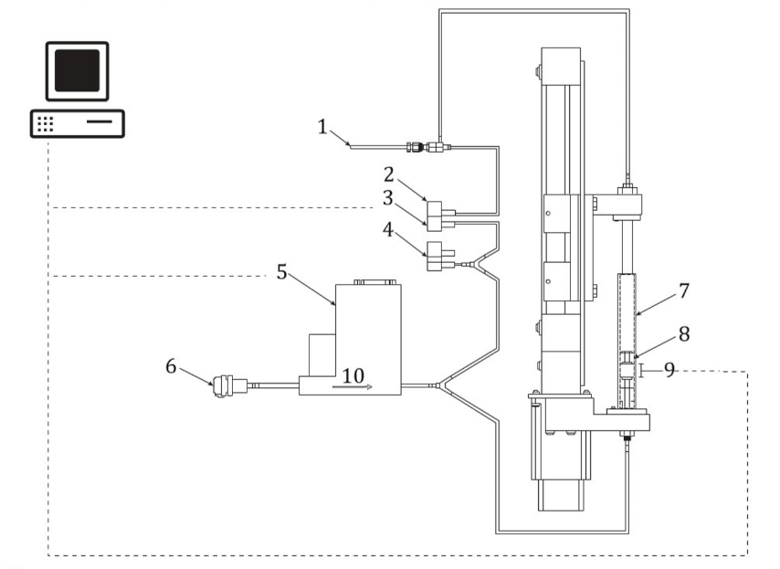

标引序号说明：

1—流量限制，排气至大气；

2—压差传感器；

3— $Δp$（样品压降）；

4—入口压力（保持在50cm H2O）；

5—体积流量，质量流量控制计；

6—瓶装氮气入口；

7—样品管；

8—黄铜塞；

9—样品高度；

10—流动方向。

图A.3古登和史密斯法中使用的自动测试设备示意图

A.3.3.1 操作步骤

A.3.3.1.1 总则

应遵循生产商提供的说明，除非子条款中另有说明。应参考说明对设备进行如下维护：

—样品管和活塞不得磨损到影响结果的程度；

—检查O形密封圈有无撕裂和磨损痕迹。O形密封圈不得磨损到用手可使样品管轻易滑动或压力读数随样品管移动而变化的程度；

—干燥剂应处于合适的状态；

—按照生产商的说明，打开测试设备时活塞处于原位。

A.3.3.1.2 校准设备

每3~6月采用可追踪式外部压力计，按照生产商说明中的校准步骤对亚筛级粒度测试仪的压力传感器进行校准。

建议在任何系列试验前后或至少每4小时，对测试设备的状态、入口压力的设定、活塞的归位情况进行标准化校准。

A.3.3.1.3 试验温度

所有粒径的试验温度不超过校准时环境温度的±3℃。

A.3.3.1.4 样品质量

样品质量（单位为g）在数值上应等于（5%以内）粉末层密度（单位为g/cm3）。

如果粉末中的颗粒没有孔隙或经相关方许可后，可使用固体密度值代替粉末层密度值。

A.3.3.1.5 比表面积、孔隙率和平均粒径测试

应由进行校准的同一操作人员按照生产商的说明进行测试，或按照相关方的要求进行测试。

测试完成后，由测试设备软件计算得出比表面积、孔隙率和粒径，直接从屏幕上读出。

附录B

（资料性）

粉体分散预处理

B.1 总则

本附录提供了可用于分散粉末样品中团聚体的方法示例。

B.2 滚动

将粉末薄薄地铺在釉纸上，用玻璃棒轻轻滚动。

B.3 摇晃

把粉末样品放在干净、干燥的瓶子里，粉末仅占瓶子的十分之一。密封瓶子，用力摇晃2 min。在未开封的情况下静置2 min。取下盖子，在取样品之前搅拌粉末，使沉淀在瓶子表面的任一小颗粒都能分散。

B.4 棒磨

此方法尤其适用于难熔金属粉末的分散处理。将粉末样品（30 g钨或钼粉末，50 g碳化钨粉末）放入直径为60 mm、体积为250 ml的玻璃瓶中，将50根长为75 mm、直径为4 mm、表面研磨后的钨棒同样放入玻璃瓶中。密封玻璃瓶，以150 r/min的转速旋转60 min。研磨后，利用1 mm筛网筛分出钨棒。

若可以获得相同的结果，也可使用其他研磨材料和条件（如塑料瓶、硬质合金棒、不同尺寸的棒料）。

参考文献

1. ISO 3252，Powder metallurgy—Vocabulary
2. ASTM Standard B330, “Standard Test Methods for Estimating Average Particle Size of Metal Powder and Related Compounds Using Air Permeability”, Annual Book of ASTM Standards, Volume 02.05, 2017, ASTM International, West Conshohocken, PA
3. ASTM Standard E2980, “Standard Test Methods for Estimating Average Particle Size of Powders Using Air Permeability”, Annual Book of ASTM Standards, Volume 14.02, 2017, ASTM International, West Conshohocken, PA
4. MPIF Standard 32, “Methods for Estimating Average Particle Size of Metal Powders Using Air Permeability”, Standard Test Methods for Metal Powders and Powder Metallurgy Products, 2016, Metal Powder Industries Federation, Princeton, NJ
5. ASTM Standard C721, “Standard Test Methods for Estimating Average Particle Size of Alumina and Silica Powders by Air Permeability”, Annual Book of ASTM Standards, Volume 15.02, 2017, ASTM International, West Conshohocken, PA